Curriculum

Julio Colín Arriaga

Director Territorial Las Aguilas
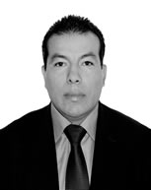

Nivel máximo de estudios | Licenciatura en Administración
Áreas de conocimiento
Experiencia laboral
Periodo | de julio/2015 a actual
Institución | Delegación Álvaro Obregón Dirección Ejecutiva de Participación Ciudadana y Zonas Territoriales
Cargo | Director Territorial Las Aguilas
Periodo | de marzo/2015 a junio/2015
Institución | Delegación Álvaro Obregón
Cargo | Director de Equidad y Atención a Grupos Vulnerables
Periodo | de febrero/2014 a febrero/2015
Institución | Delegación Álvaro Obregón
Cargo | Director Territorial Tolteca

